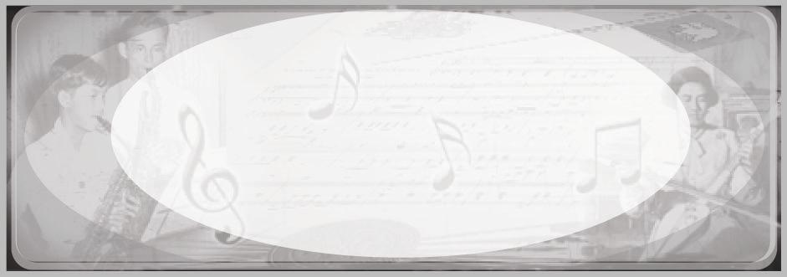
หน่วยการเรียนรู้ที่ 8
จินตนาการสร้างสรรค์
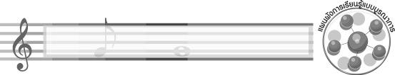
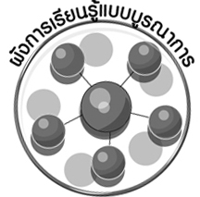
เวลา 2 ชั่วโมง
ผังการเรียนรู้แบบบูรณาการ

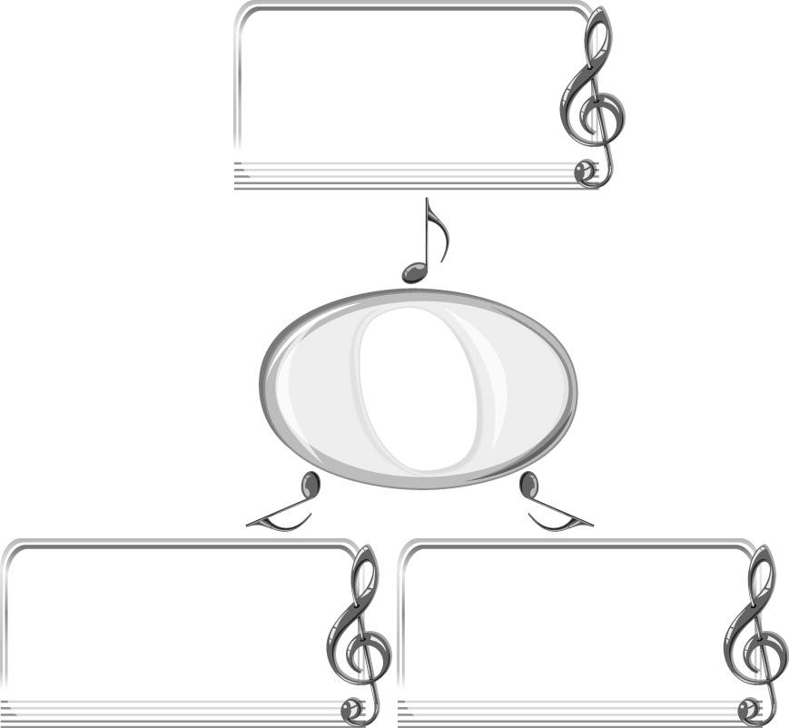
ภาษาไทย
- การอ่านคำศัพท์
- การพูดแสดงความคิดเห็น
สังคมศึกษา ศาสนา และวัฒนธรรม
- คุณธรรม จริยธรรมที่ได้จาก
นิทาน
การงานอาชีพและเทคโนโลยี
- การจัดป้ายนิเทศ
จินตนาการสร้างสรรค์


ตัวชี้วัด
แสดงท่าทางประกอบเพลงหรือเรื่องราวตามความคิดของตน (ศ 3.1 ป.5/2)

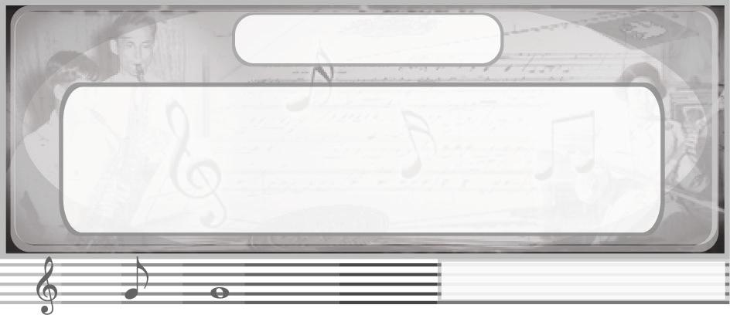
หน่วยการเรียนรู้ที่ 8
จินตนาการสร้างสรรค์

แผนการจัดการเรียนรู้ที่ 21 การแสดงท่าทางประกอบนิทาน
ชั้นประถมศึกษาปีที่ 5 เวลา 1 ชั่วโมง
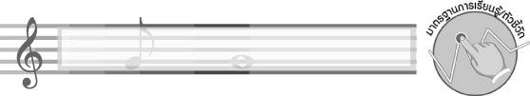
มาตรฐานการเรียนรู้/ตัวชี้วัด

มาตรฐานการเรียนรู้
ศ 3.1 เข้าใจและแสดงออกทางนาฏศิลป์อย่างสร้างสรรค์ วิเคราะห์ วิพากษ์วิจารณ์คุณค่านาฏศิลป์ ถ่ายทอดความรู้สึก ความคิดอย่างอิสระ ชื่นชม และประยุกต์ใช้ในชีวิตประจำวัน
ตัวชี้วัด
ศ 3.1 ป.5/2 แสดงท่าทางประกอบเพลงหรือเรื่องราวตามความคิดของตน
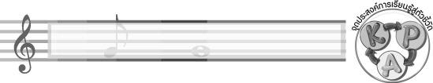
จุดประสงค์การเรียนรู้สู่ตัวชี้วัด

- อธิบายเกี่ยวกับประโยชน์ของการแสดงท่าทางประกอบนิทาน (K)
- แสดงท่าทางประกอบนิทาน (P)
- ชื่นชมการแสดงท่าทางประกอบนิทาน (A)

สาระสำคัญ

การแสดงท่าทางประกอบนิทานจะช่วยเสริมสร้างความคิดสร้างสรรค์และจินตนาการ

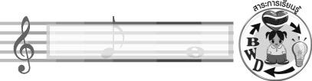
สาระการเรียนรู้

การแสดงท่าทางประกอบนิทาน

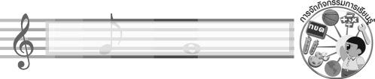

คุณลักษณะอันพึงประสงค์

มุ่งมั่นในการทำงาน
ตัวชี้วัดที่ 6.2 ทำงานด้วยความเพียรพยายามและอดทนเพื่อให้งานสำเร็จตามเป้าหมาย

สมรรถนะสำคัญของผู้เรียน

ความสามารถในการคิด
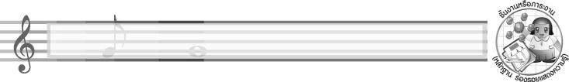
ชิ้นงานหรือภาระงาน (หลักฐาน ร่องรอยแสดงความรู้)

- แผนภาพความคิดประโยชน์ของการแสดงท่าทางประกอบนิทาน
- ชิ้นงานที่ 11 เรื่อง การแสดงท่าทางประกอบนิทาน
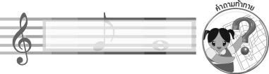
คำถามท้าทาย

นักเรียนจะนำคุณธรรม จริยธรรมที่ได้จากนิทานไปใช้ในการดำเนินชีวิตประจำวันอย่างไร
การจัดกิจกรรมการเรียนรู้

1. ครูนำบัตรภาพต่อไปนี้มาให้นักเรียนดูและปฏิบัติท่าทางเลียนแบบสัตว์ในภาพตามจินตนาการของตนเองทีละใบ

บัตรภาพช้าง บัตรภาพกระต่าย บัตรภาพสิงโต

จากนั้นใช้คำถามเพื่อให้นักเรียนร่วมกันแสดงความคิดเห็นเกี่ยวกับผลการปฏิบัติดังกล่าว ดังนี้
- นักเรียนชอบปฏิบัติท่าทางเลียนแบบสัตว์ชนิดใดมากที่สุด (กระต่าย/ช้าง/สิงโต)
- นักเรียนปฏิบัติท่าทางเลียนแบบสัตว์ใดได้เหมือนที่สุด (กระต่าย/ช้าง/สิงโต)
- นักเรียนรู้สึกอย่างไรเมื่อได้ปฏิบัติท่าทางเลียนแบบสัตว์ในภาพ (ตัวอย่างคำตอบ สนุกสนาน)
2. ครูอธิบายเกี่ยวกับการแสดงท่าทางประกอบนิทานให้นักเรียนฟังแล้วให้นักเรียนร่วมกันแสดงความคิดเห็นเกี่ยวกับประโยชน์ของการแสดงท่าทางประกอบนิทานและครูนำข้อมูลที่ได้มาสรุปลงในแผนภาพบนกระดาน ดังตัวอย่างต่อไปนี้
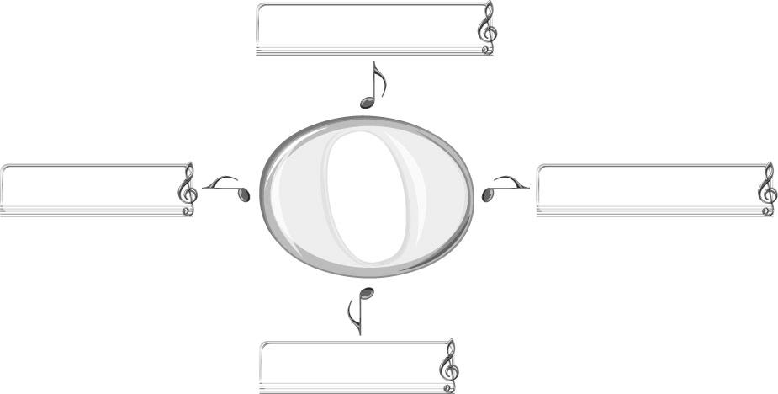
ประโยชน์ของ
การแสดงท่าทาง
ประกอบนิทาน
มีเพื่อนเพิ่มมากขึ้น
ใช้เวลาว่างให้เกิดประโยชน์
มีพัฒนาการด้านอารมณ์ที่ดี
มีความคิดสร้างสรรค์

3. ให้นักเรียนแบ่งกลุ่มออกเป็น 5 กลุ่ม กลุ่มละเท่า ๆ กัน แล้วแจกภาพนิทานที่มีลิงกำลังแบ่งอาหารให้เพื่อน ๆ และใช้คำถามเพื่อให้ทุกกลุ่มร่วมกันแสดงความคิดเห็น ดังนี้
- ภาพนิทานประกอบด้วยสัตว์ชนิดใด (ตัวอย่างคำตอบ ลิง)
- สัตว์แต่ละตัวกำลังทำอะไร (ตัวอย่างคำตอบ แบ่งผลไม้ให้เพื่อน)
- นักเรียนคิดว่าเหตุการณ์ที่เกิดขึ้นก่อนภาพนี้เป็นอย่างไร (ตัวอย่างคำตอบ ลิงกำลังหาผลไม้)
- นักเรียนคิดว่าเหตุการณ์ที่เกิดขึ้นต่อไปจะเป็นอย่างไร (ตัวอย่างคำตอบ ลิงทุกตัวอยู่ร่วมกันอย่างมีความสุข)
- นักเรียนจะตั้งชื่อนิทานเรื่องนี้ว่าอย่างไร (ตัวอย่างคำตอบ ลิงน้อยผู้ใจดี)
- นิทานในภาพส่งเสริมคุณธรรม จริยธรรมในเรื่องใด (ตัวอย่างคำตอบ ความเอื้อเฟื้อเผื่อแผ่ ความมีน้ำใจ)
เมื่อแต่ละกลุ่มได้ข้อสรุปร่วมกันแล้วให้เขียนลงในแบบบันทึกและออกมานำเสนอผลงานของ กลุ่มตนเองให้ครูและเพื่อนกลุ่มอื่น ๆ ฟังทีละกลุ่มจนครบทุกกลุ่ม
4. ให้นักเรียนแบ่งกลุ่ม กลุ่มละ 5 คน ร่วมกันแต่งนิทานสั้นขึ้นมา 1 เรื่อง จากนั้นร่วมกันประดิษฐ์อุปกรณ์ที่ใช้ในการแสดงนิทานเรื่องดังกล่าวและฝึกซ้อมการแสดงท่าทางประกอบนิทานร่วมกันจนทุกคนทำได้ถูกต้องตามบทบาทของตน แล้วให้แต่ละกลุ่มออกมานำการแสดงให้ครูและเพื่อนกลุ่มอื่น ๆ ดู พร้อมทั้งบอกรายละเอียดของนิทานดังหัวข้อต่อไปนี้ทีละกลุ่มจนครบทุกกลุ่ม โดยมีครูและเพื่อน ๆ ร่วมกันแสดงความคิดเห็นเสนอแนะเพิ่มเติมและกล่าวแสดงความชื่นชมให้กำลังใจ
- ตัวละครสำคัญ
- นักเรียนแสดงเป็นตัวละครใด
- อุปกรณ์ที่ใช้ประกอบการแสดง
- ความรู้สึกที่ได้แสดงนิทาน
- คุณธรรม จริยธรรมที่ได้จากนิทาน
- ประโยชน์ที่ได้รับจากการแสดงท่าทางประกอบนิทาน
5. ให้นักเรียนและครูร่วมกันสรุปความรู้ ดังนี้
- การแสดงท่าทางประกอบนิทานต้องถ่ายทอดอารมณ์และลักษณะต่าง ๆ ให้เหมือนกับ
ตัวละครเพื่อให้ผู้ชมซาบซึ้งและเข้าใจในเนื้อเรื่อง นอกจากนี้ยังเป็นการสร้างเสริมความคิดสร้างสรรค์และจินตนาการที่ดีด้วย
6. ให้นักเรียนร่วมกันแสดงความคิดเห็น โดยครูใช้คำถามท้าทาย ดังนี้
- นักเรียนจะนำคุณธรรม จริยธรรมที่ได้จากนิทานไปใช้ในการดำเนินชีวิตประจำวันอย่างไร
7. ให้นักเรียนทำชิ้นงานที่ 11 เรื่อง การแสดงท่าทางประกอบนิทาน

การจัดบรรยากาศเชิงบวก

ให้นักเรียนแสดงท่าทางประกอบนิทานอย่างอิสระ
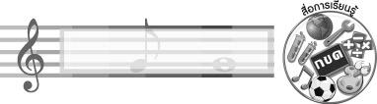
สื่อการเรียนรู้

- บัตรคำ
- ภาพนิทาน
- ชิ้นงานที่ 11 เรื่อง การแสดงท่าทางประกอบนิทาน

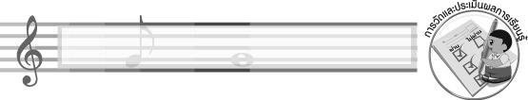
การวัดและประเมินผลการเรียนรู้

1. วิธีการวัดและประเมินผล
1.1 สังเกตพฤติกรรมของนักเรียนในการเข้าร่วมกิจกรรม
1.2 สังเกตพฤติกรรมของนักเรียนในการเข้าร่วมกิจกรรมกลุ่ม
1.3 ตรวจชิ้นงานที่ 11
2. เครื่องมือ
2.1 แบบสังเกตพฤติกรรมการเข้าร่วมกิจกรรม
2.2 แบบสังเกตพฤติกรรมการเข้าร่วมกิจกรรมกลุ่ม
3. เกณฑ์การประเมิน
3.1 การประเมินพฤติกรรมการเข้าร่วมกิจกรรม
ผ่านตั้งแต่ 2 รายการ ถือว่า ผ่าน
ผ่าน 1 รายการ ถือว่า ไม่ผ่าน
3.2 การประเมินพฤติกรรมการเข้าร่วมกิจกรรมกลุ่ม
คะแนน 9-10 ระดับ ดีมาก
คะแนน 7-8 ระดับ ดี
คะแนน 5-6 ระดับ พอใช้
คะแนน 0-4 ระดับ ควรปรับปรุง

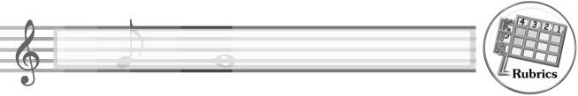
การประเมินผลตามสภาพจริง (Rubrics)

การประเมินชิ้นงานที่ 11 ให้ผู้สอนพิจารณาจากเกณฑ์การประเมินผลตามสภาพจริง (Rubrics)
เรื่อง แต่งนิทานสั้นและแสดงท่าทางประกอบตามจินตนาการ

เกณฑ์การประเมิน | ระดับคะแนน
เกณฑ์การประเมิน | 4 | 3 | 2 | 1
แต่งนิทานสั้นและแสดงท่าทางประกอบตามจินตนาการ | แต่งนิทานสั้นและแสดงท่าทางประกอบตามจินตนาการร่วมกับผู้อื่นได้ด้วยตนเอง สามารถแก้ปัญหาในระหว่างปฏิบัติและให้คำแนะนำผู้อื่นได้ | แต่งนิทานสั้นและแสดงท่าทางประกอบตามจินตนาการร่วมกับผู้อื่นได้ด้วยตนเอง สามารถแก้ปัญหาในระหว่างปฏิบัติแต่ไม่สามารถให้คำแนะนำผู้อื่นได้ | แต่งนิทานสั้นและแสดงท่าทางประกอบตามจินตนาการร่วมกับผู้อื่นได้ โดยมีครูหรือผู้อื่นให้คำแนะนำบ้าง | แต่งนิทานสั้นและแสดงท่าทางประกอบตามจินตนาการร่วมกับผู้อื่นได้ โดยมีครูหรือผู้อื่นให้คำแนะนำเท่านั้น


ข้อเสนอแนะของผู้บริหารสถานศึกษา

________________________________________________________________________________________________________________________________________________________________________________________________________________________________________________________________________________________________________________________________________________________________________________________________________________________________________________________________________________________________________________________________________________________________________________________________________________________________________________________________________________________________________________________________________________________________________________________________________________________________________________________________________________________________________________________________________________________________________________________________________________________________________________________________________________________________________________________________________________________________________________________________________________________________________________________________________________________________________________________________________________________________________________________________________________________________________________________________________________________________________________________________________________________________________________________________________________________________________________________________________________________________________________________________________________________________________________________________________________________________________________________________________________________________________________________________________________________________________________________________________________________________________________________________________________________________________________________

ลงชื่อ __________________________ (ผู้บริหารสถานศึกษา)
(__________________________)
_______/_________/_______
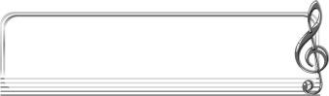
บันทึกหลังการสอน

ผลการจัดการเรียนการสอน
______________________________________________________________________________________________________________________________________________________________________________________________________________________________________________________________________________________________________________________________________________________________________________________________________________________________________________________________________________________________________________________________

ปัญหา/อุปสรรค
______________________________________________________________________________________________________________________________________________________________________________________________________________________________________________________________________________________________________________________________________________________________________________________________________________________________________________________________________________________________________________________________

แนวทางแก้ไข
______________________________________________________________________________________________________________________________________________________________________________________________________________________________________________________________________________________________________________________________________________________________________________________________________________________________________________________________________________________________________________________________

ลงชื่อ __________________________ (ผู้บันทึก)
(__________________________)
_______/_________/_______

